**Felhasználói dokumentáció**

*MENTOROK:* Kocsán Zsanett

Tisza Zoltán

*KÉSZÍTETTE:* Orosz Kristóf

Kohán Zsolt Milán

Használati útmutató:

• Töltsük le és telepítsük fel az operációs rendszerünknek megfelelő XAMPP webszerver-szoftvercsomagot az alábbi weboldalról: https://www.apachefriends.org/hu/index.html, az aktuális verziószámát használva.

• Sikeres telepítést követően indítsuk el a XAMPP-ot, majd belül az Apache-t és a MySQL-t is indítsuk el. Ezt követően válasszuk ki a MySQL Admin gombot.

• A phpMyAdmin-ba hozzunk létre egy adatbázist documentation néven majd importáljuk be .sql fájlunkat

• A következő lépésben letöltjük és telepítjük a Node.js JavaScript futtató környezetet a https://nodejs.org/ weboldalról.

• Záró lépésként implementáljuk a Visual Studio Code-ot, melyet az alábbi webhelyről tölthetünk le és telepíthetünk: https://code-visualstudio.com/

• A Visual Studio Code beépített termináljában futtassuk a "npm install" parancsot az összes szükséges modul telepítéséhez. Ha ez nem indítaná el teljesen akkor kikell adni az "npm install --legacy-peer-deps" parancsot hogy futtassuk. Ezt követően az "npm start" paranccsal indítsuk el az alkalmazást, melyet a http://localhost:3000/Login címen érhetünk el.

**Bejelentkező felület:**

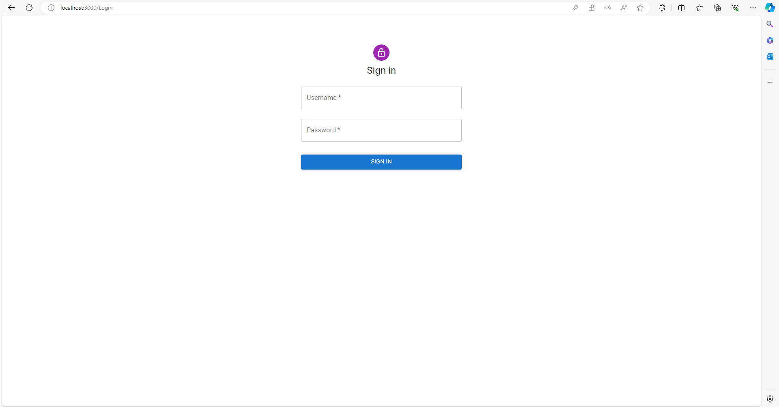

Itt található a bejelentkezési felület, itt van két mező az egyik a felhasználónévnek (Username) a másik a jelszónak (Password) ezek alatt láthatjuk a gombot (Sign in) aminek a megnyomásával beenged a program főoldalára (HOME). Ha a jelszót nem helyesen írjuk be akkor kiírja hogy helytelen a jelszó vagy a felhasználónév vagy nem elérhető a profil (ki van kapcsolva a bejelentkezési lehetőség).

**Kezdőlap (HOME):**

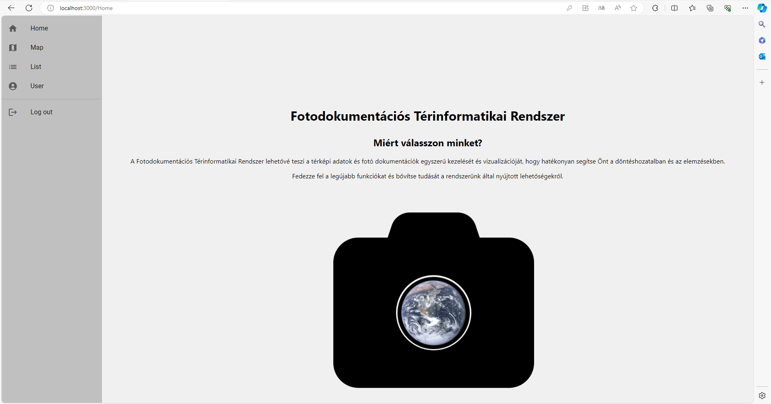

A kezdőoldalon a projektünk neve található és hogy miért érdemes használni az applikációt, látható még a logónk ami egy fényképezőgépet ábrázol aminek a lencséjében egy földgömb található ami folyamatosan forog. Ami szimbolizálja programunk egész világra kiterjedő használhatóságát. A képernyő bal oldalán a navigációs központot találjuk meg ami megnyomásával áttudunk menni a többi oldalra, illetve van egy kijelentkező (Log out) gomb is. A navigáció teljesen reszponzív, kisebb képernyőn egy hamburger menü ikon megnyomásával érhető el.

**Térkép (MAP):**

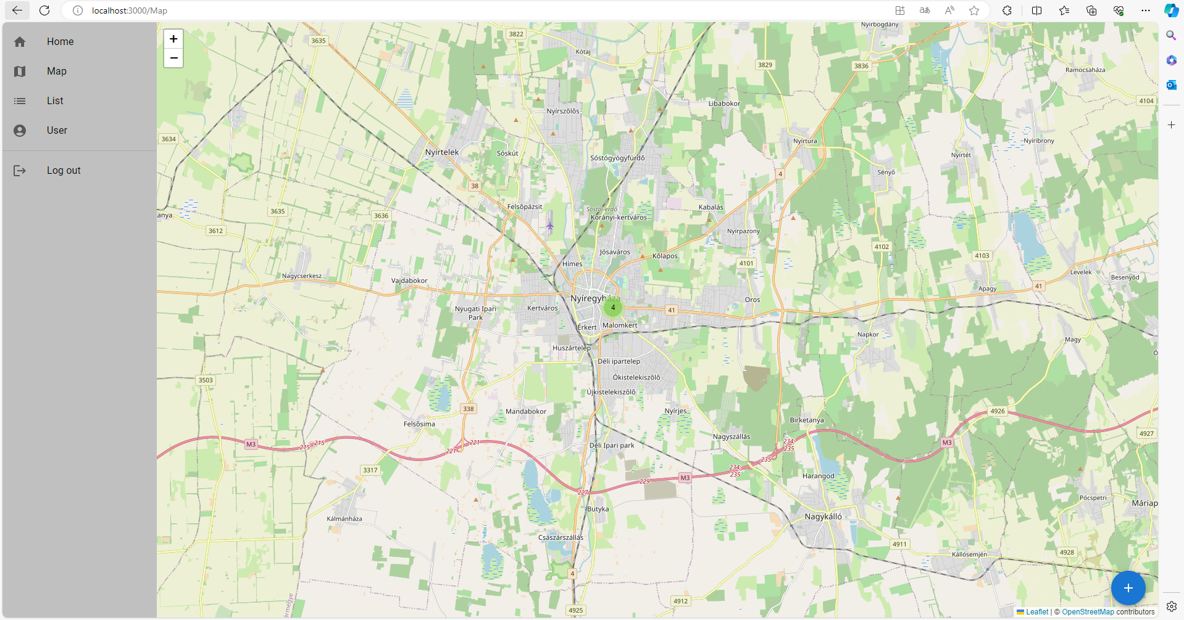

Itt látható a térkép oldal ahol a feltöltött képek jelennek meg a koordinátájuk alapján. A képernyő jobb oldalán van egy + gomb, ennek segítségével tudunk feltölteni képeket a térképre. A térképen a képek csoportosítva vannak terület alapján. Ez látható is a fenti képen a 4 es szám 4 képet jelent, ha az egeret rávisszük erre akkor megmutatja azt a területet ahol a képek vannak.

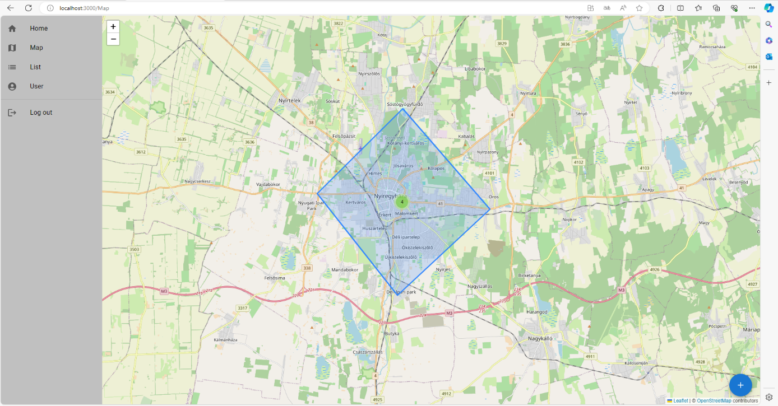

Ha rákattintunk a 4 es gombra akkor megjelennek kék pontok amik a képek helyét jelölik, ha rákattintunk a pontokra akkor megtekinthetjük a képek adatait (nevét, helyét, feltöltésének dátumát, stb.) Itt van egy kuka és egy ceruza ikon is, ezek segítségével tudjuk törölni a képeket és módosítani az adataikat.

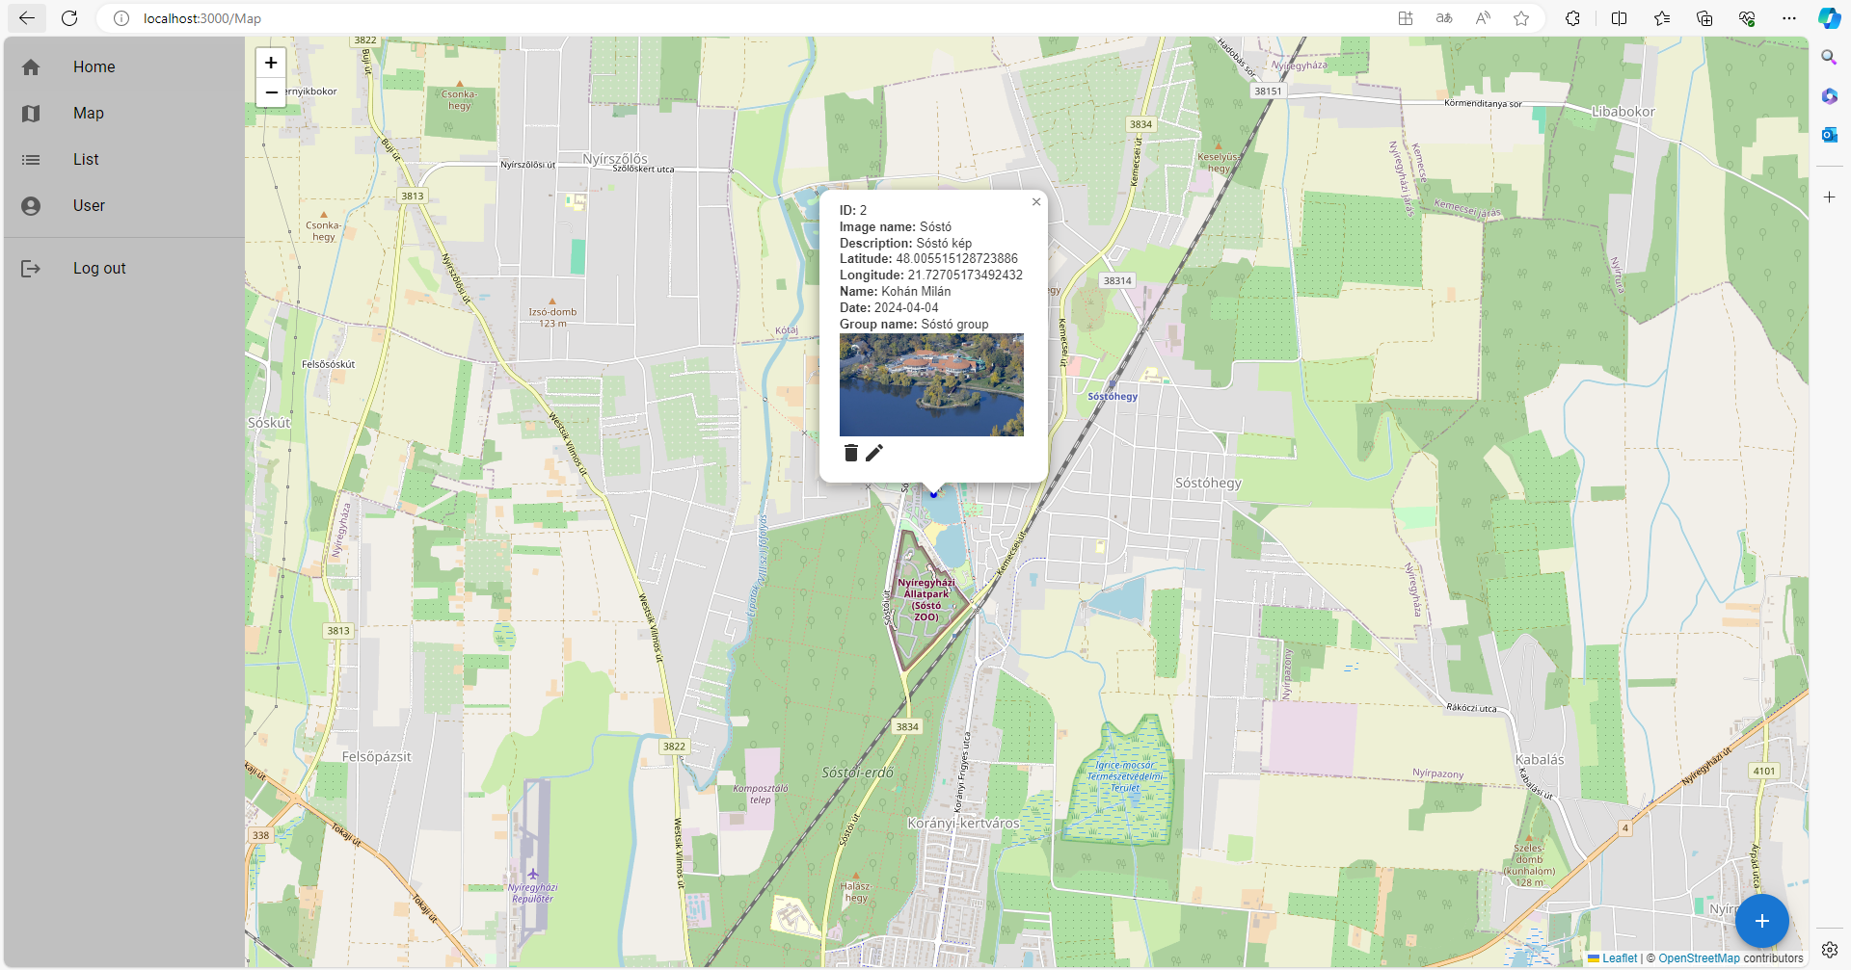

**Képek listája oldal (LIST):**

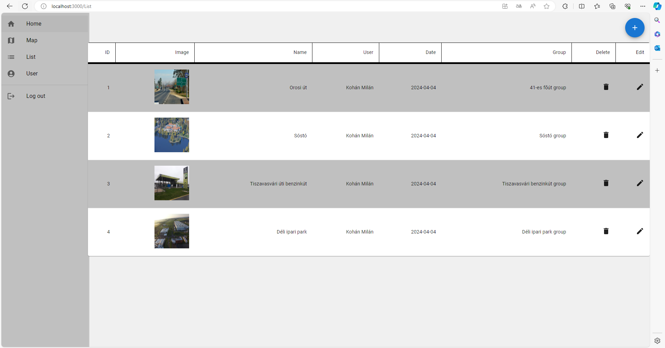

Itt találjuk meg a List oldalt ahol láthatjuk az összes feltöltött képet kilistázva. A táblázatban látjuk a képet, a kép nevét, a feltöltője nevét és a csoportjának a nevét. Itt is lehet törölni és módosítani a képeket. Ha egy képet megszeretnénk nézni nagyobba, akkor arra is van lehetőség. A megtekinteni kívánt kép sorára kattintva megjelenik a kép nagyban és minden adata.

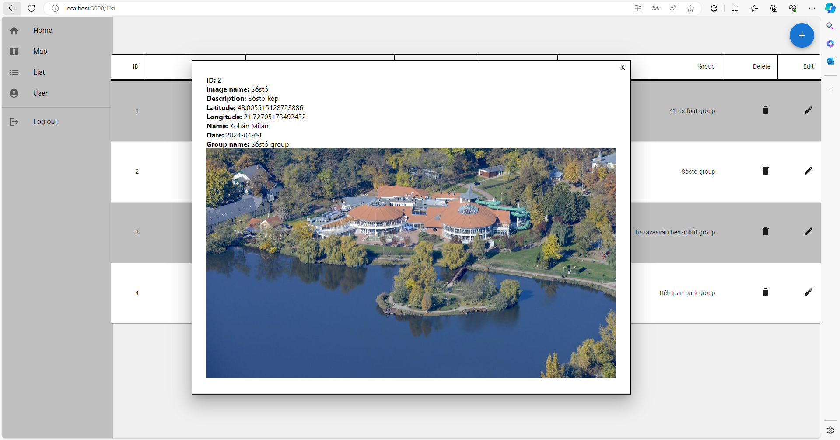

**Csoportok létrehozása:**

Amikor képeket töltünk fel vagy módosítani akarjuk őket akkor tudunk csoportokat létrehozni. A + gombra kattintva tudunk hozzáadni további csoportokat. A csoportokat is tudjuk módosítani és törölni a kuka és a ceruza ikonnal. Olyan csoportot nem tudunk kitörölni ami használatban van, ilyenkor egy ablak jelenik meg ami ezt írja le.

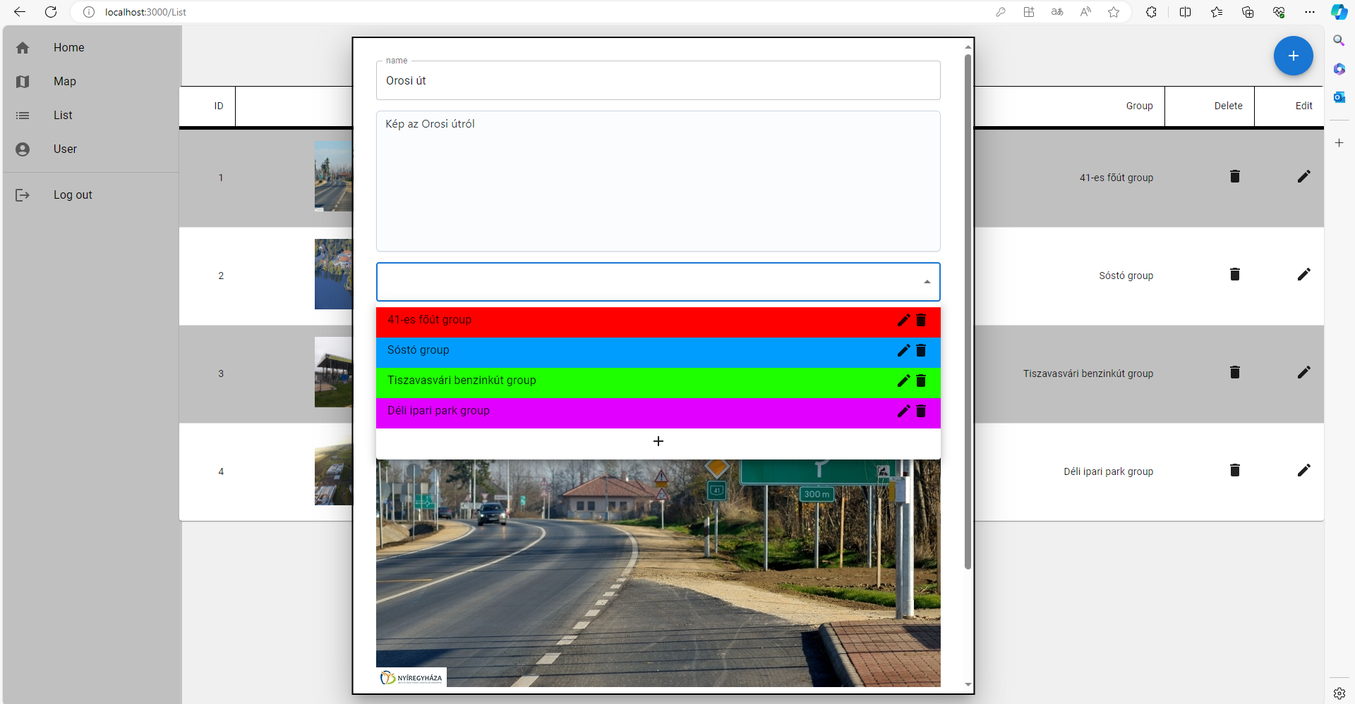

A + gomb megnyomása után megjelenik egy név mező és egy szín kiválasztó lehetőség, itt rgb kódként is megtudjuk adni a létrehozni kívánt csoport színét, menteni a SAVE gomb megnyomásával tudjuk létrehozni.

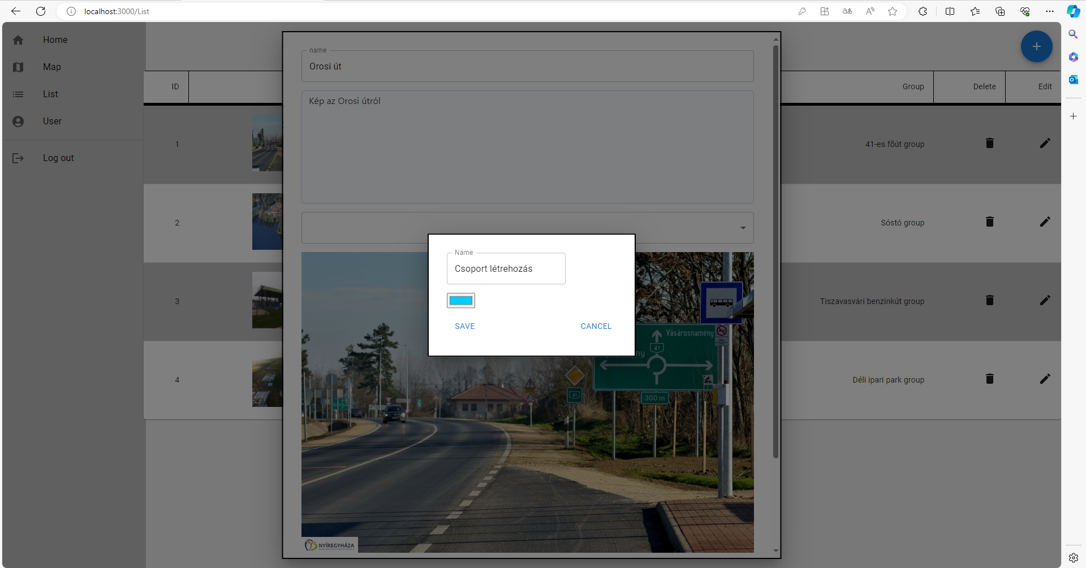

**Felhasználó oldal (USER):**

Ezen az oldalon láthatjuk az összes felhasználót és adataikat. Láthatjuk hogy van-e rendszergazdai (admin) jogosultságuk és azt is látjuk hogy elérhető vagy nem az adott ember profilja, ha nem elérhető akkor nem is tud bejelentkezni a programba. Ezt az oldalt csak az rendszergazdai jogosultsággal rendelkező felhasználók látják, csak ők tudják aktiválni az adott profil elérhetőségét, és csak ők tudják törölni illetve módosítani a felhasználók adatait. A rendszergazda a saját profilját nem tudja törölni, így minimum egy rendszergazda biztos marad rendszerben. Olyan felhasználót nem tudunk törölni aki már töltött fel képet, ha esetleg olyat törölnénk akkor egy felugró ablak jelenik meg ami leírja ennek okát.

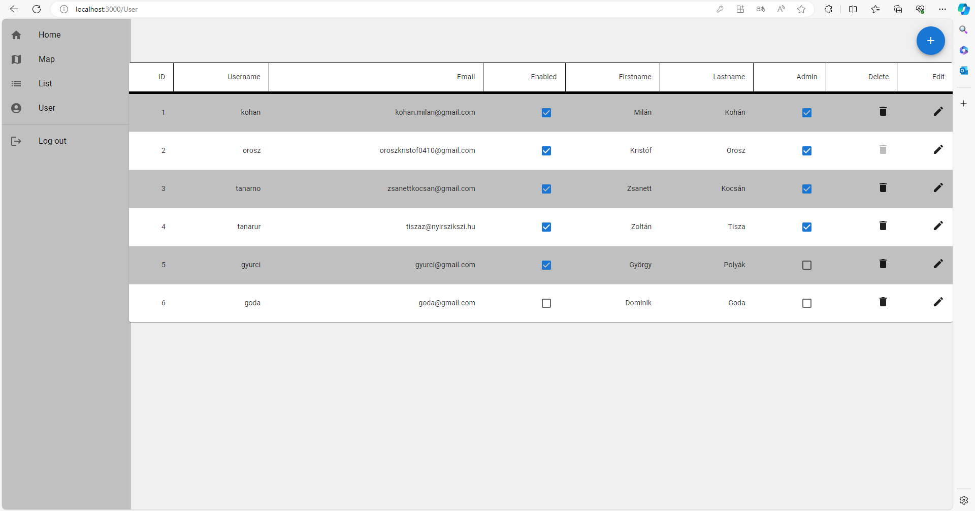

**Létrehozás, Törlés (DELETE) és Módosítás(EDIT):**

Ezek a funkciók mindenhol ugyan azon a működési elven működnek.

A létrehozás esetén a + gombra kattintva tudjuk létrehozni kívánt képek, felhasználót, vagy csoportot.

Törölni a kuka ikon kattintásával tudunk, a rendszer minden esetben megkérdi, hogy biztosan kiakarjuk-e törölni az eltávolítani kívánt képek, felhasználót, vagy csoportot.

Módosítani a ceruza ikon kattintásával tudunk. Itt az adott kép, felhasználó, vagy csoport adatait tudjuk megváltoztatni.